Сканирующая зондовая микроскопия противообледенительной жидкости
Гончарова Татьяна Сергеевна, Пылев Иван Сергеевич
Студенты
Московский государственный университет имени М.В.Ломоносова,
физический факультет, Москва, Россия
E–mail: ivan_pylev@bk.ru

В рамках исследования перед нами стояла задача изучить образцы противообледенительной жидкости на основе производных полипропиленгликоля, используемой при эксплуатации самолетов в зимнее время.
Наличие встроенных групп (COO-Na +) в молекулярной цепочке атиобледенителя приводит к электростатическому отталкиванию полимерных цепей и их разворачиванию в водных растворах.
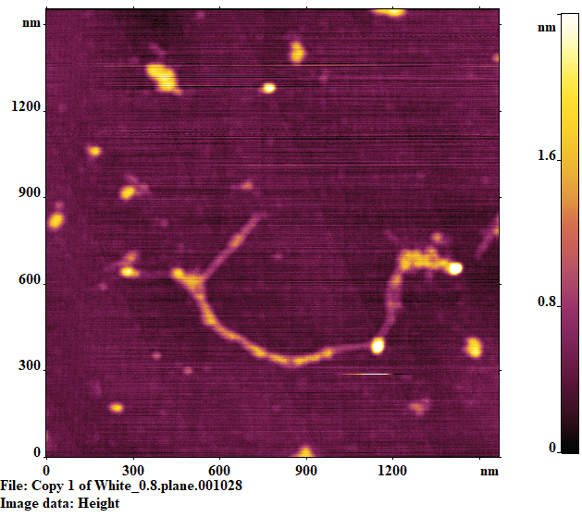
В работе был применен метод атомно-силовой микроскопии для наблюдения морфологии отдельных молекулярных агрегатов в сильно разбавленных растворах. В качестве подложки использовалась свежесколотая слюда с практически атомно гладкой поверхностью на микронных масштабах. Водный раствор наносился на поверхность слюды, и после испарения воды подложка помещалась в атомно-силовой микроскоп. Характерное изображение молекулярных агрегатов приведено на рис.1.
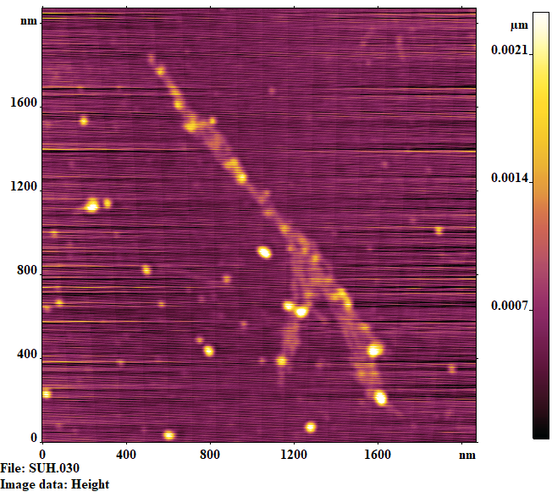

Рис.1. Изображения молекулярных агрегатов производной полипропиленгликоля, используемой в антиобледенительной жидкости. Размер кадра 1,6 х 1,6 мкм². Перепад по высоте около 2 нм.

Агрегаты имеют расправленную в пространстве конфигурацию, в состав которой входит, по всей видимости, несколько отдельных молекулярных цепочек. Типичная длина агрегата составила величину около 2 мкм. Типичная высота агрегатов – около 1,6 мкм.
Поверхность слюды в водных растворах имеет отрицательный заряд, что успешно способствовало адсорбции положительно заряженного полиэлектролита на основе солей полипропиленгликоля, как показано на рис.1. Было показано, что при более низких концентрациях более энергично происходит ионная диссоциация, и, как следствие, полимерные цепочки принимают более развернутую конформацию.

